自开展疫情防控工作以来，房山区城关街道永安西里社区党支部结合“西里老街坊”创建成果，充分发挥党建引领作用，积极做好社区疫情防控工作。

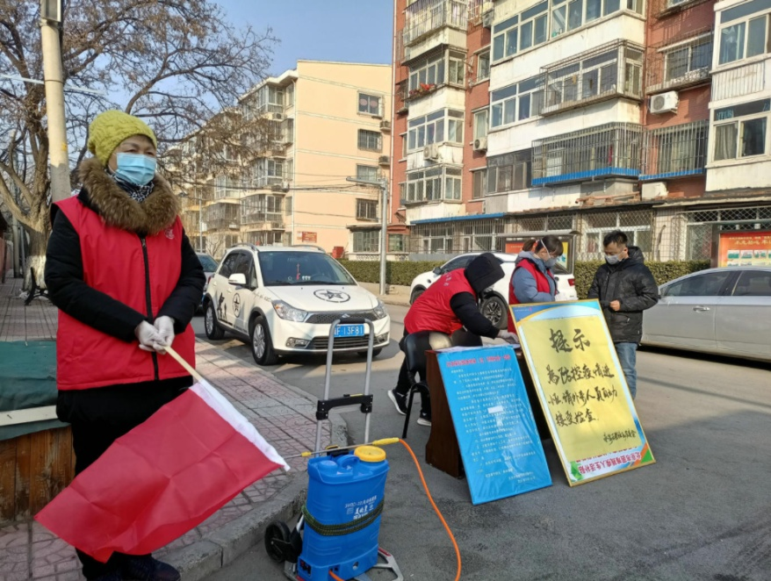

设立“先锋岗”，党员冲在前

城关街道永安西里社区地处房山区城关街道南大街，占地面积12.4万平方米。辖区人口2110户，5741人。疫情防控工作中，党支部充分发挥党员先锋模范作用，在社区设立2个共产党员先锋岗，1个共青团员先锋岗，并把38名党员编入先锋岗，定期轮班值守。成立由共产党员带队的16个防控小分队，分组开展巡逻执勤、消毒清洁、测试登记等各项工作。

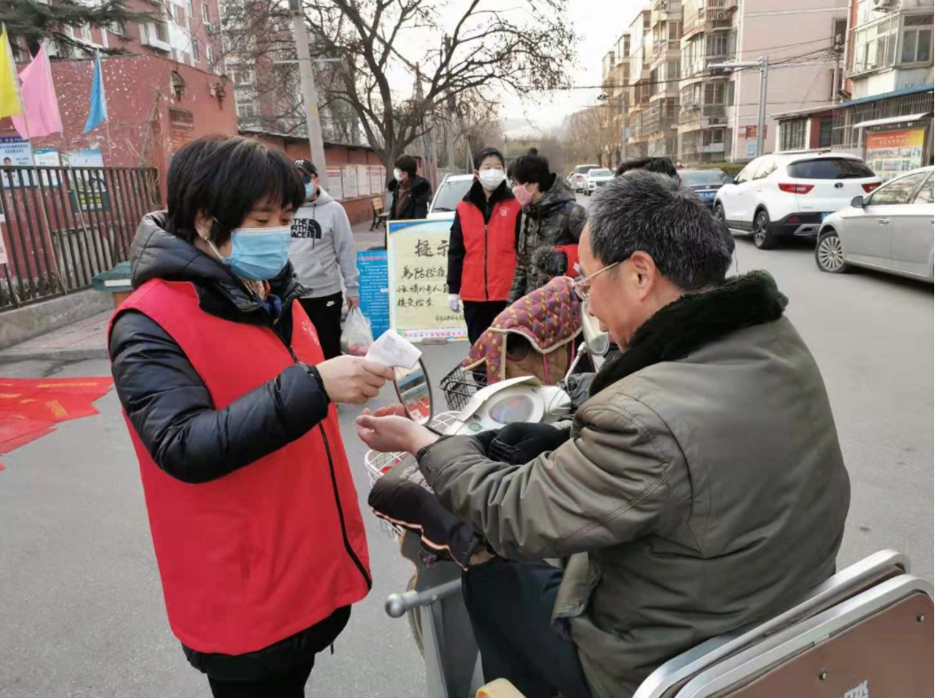

“西里老街坊”，防控上一线

利用既有“西里老街坊”党员动员机制，以楼栋为单位，发动党员、居民代表、楼门组长、热心群众150人，组建西里老街坊志愿服务队，志愿服务队作为信息监测员，散布在各楼栋，动态巡逻执勤，发现异常情况第一时间报告居委会，确保信息动态更新、数据无误。居委会立即落地查人、登记，形成了一张严密的疫情排查网。

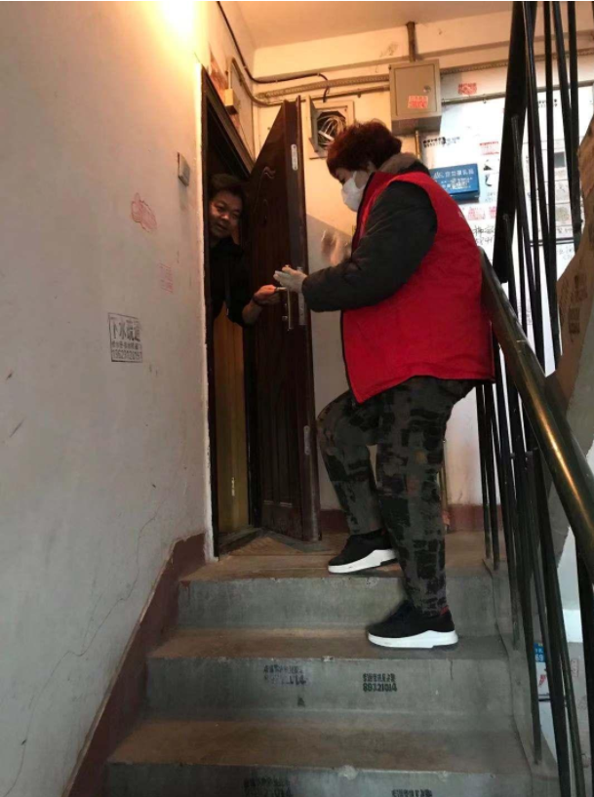

建立“思乡”群，隔疫不隔情

为便于与社区内居家医学观察人员的沟通联系，社区建立了“思乡”微信群，在群内每日与居家观察人员沟通交流，消除恐慌心理，关注思想动态，询问生活需求，做好心理慰藉，有效平复居家观察人员情绪，实现了思想引导和人员管控从被动到主动的转变。此外，社区干部和社区卫生站医护人员在做好自身防护并确保安全距离的前提下，为他们送去生活必需品，真正做到隔疫不隔情。

中国网2020-02-07